Analisis

1. Pelanggan

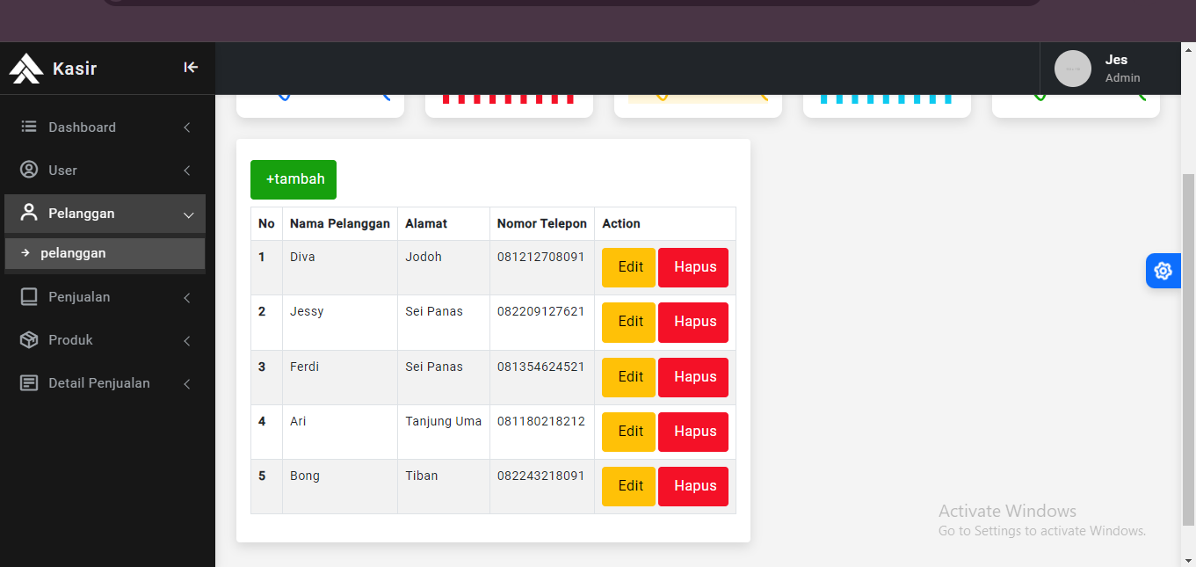

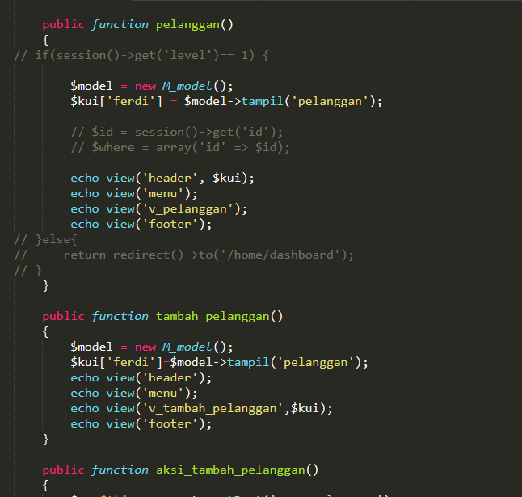

Tabel diatas merupakan tabel pelanggan. Tabel pelanggan berisi nama pelanggan, alamat, dan nomor telepon. Codingan tersebut berfungsi untuk memanggil data pelanggan.

1. Penjualan

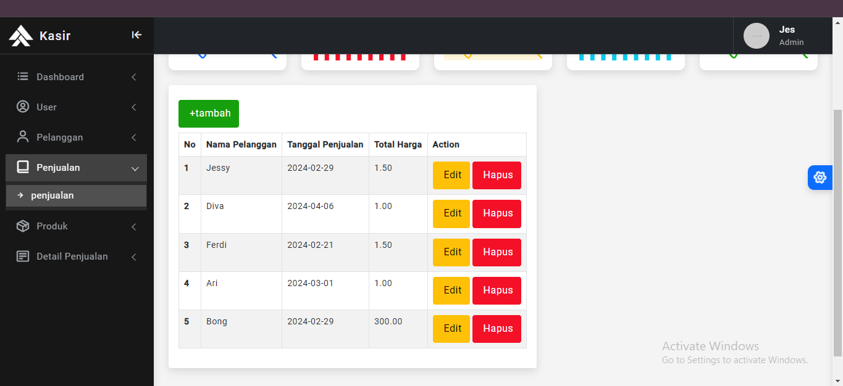

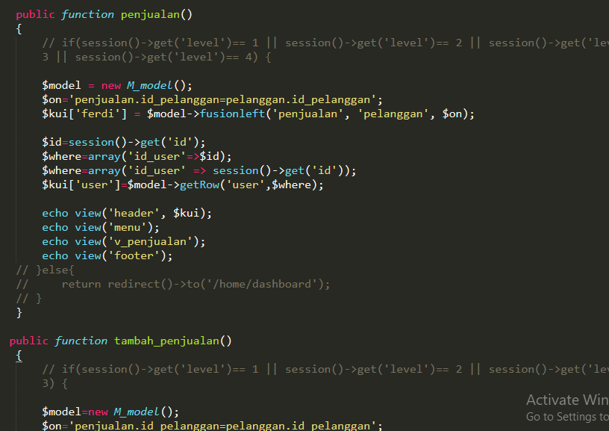

Tabel diatas merupakan tabel penjualan, tabel tersebut berisi nama pelanggan, tanggal penjualan, dan total harga. Codingan tersebut berfungsi untuk memanggil data penjualan.

1. Produk

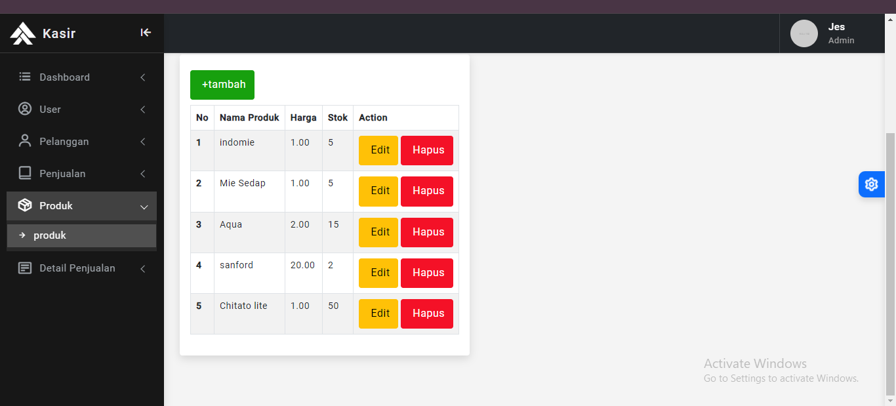

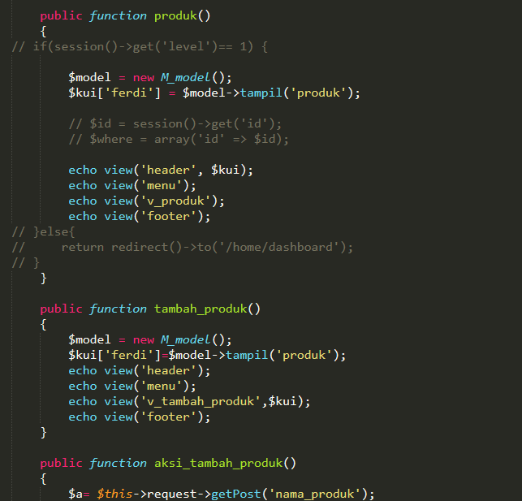

Tabel diatas merupakan tabel produk yang berisi nama produk, harga, dan stok produk. Codingan tersebut berfungsi untuk memanggil data produk.

1. Detail Penjualan

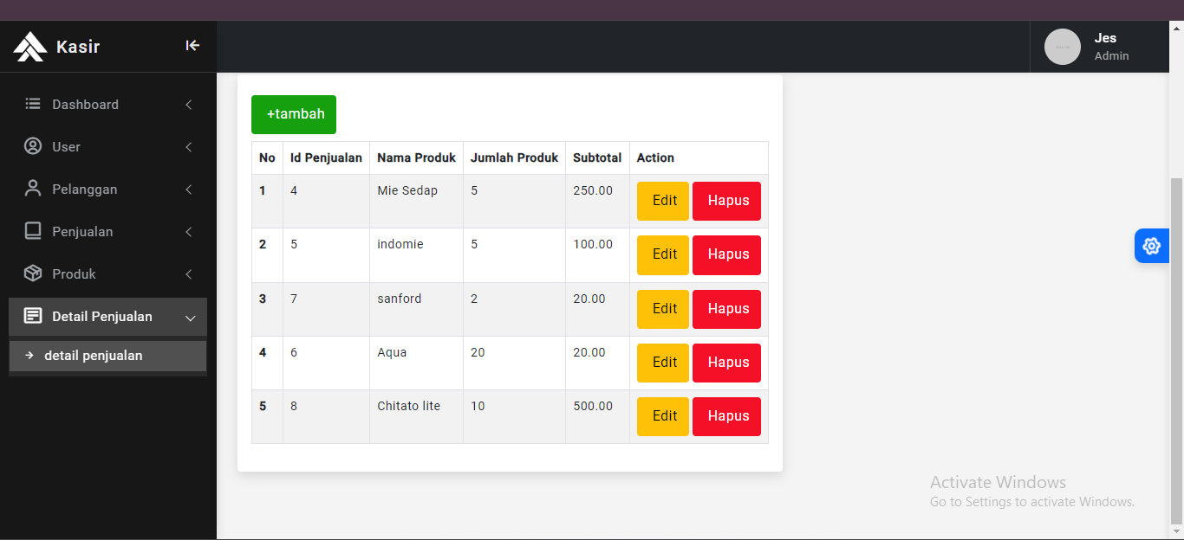

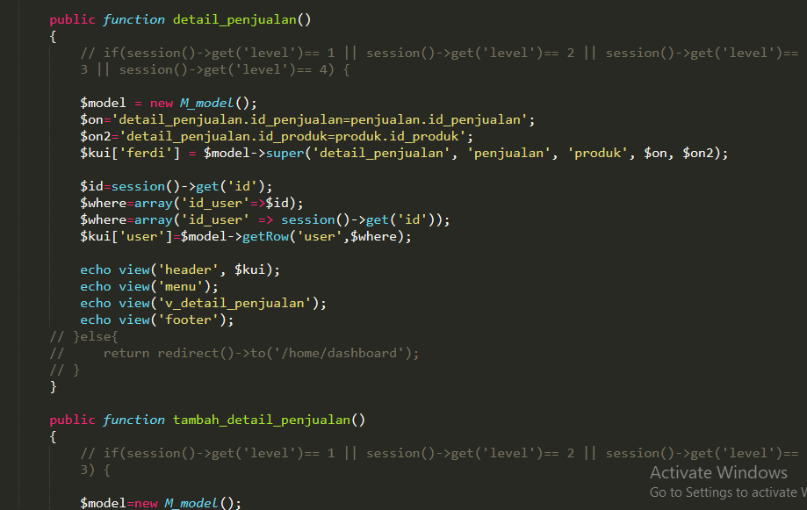

Tabel diatas merupakan tabel detail penjualan, tabel tersebut menggunakan join, id penjualan dan nama produk. Codingan diatas berfungsi untuk memanggil data detail penjualan.